|  |  |  |  |  |  |  |  |  |  |  |
| --- | --- | --- | --- | --- | --- | --- | --- | --- | --- | --- |
| |  |  |  | | --- | --- | --- | |  |  |  | | МИНОБРНАУКИ РОССИИ | | | | Федеральное государственное бюджетное образовательное учреждение  высшего образования  **«МИРЭА – Российский технологический университет»**  **РТУ МИРЭА** | | | | |
|  | Институт информационных технологий (ИТ) |
|  | Кафедра инструментального и прикладного программного обеспечения (ИиППО) |

|  |  |  |  |
| --- | --- | --- | --- |
| **ОТЧЕТ ПО ПРАКТИЧЕСКОЙ РАБОТЕ №10** | | | |
| **по дисциплине** | | | |
| **«Настройка и администрирование сервисного программного обеспечения» на тему**  **«Использование кластера Kubernetes для оркестрации docker-контейнеров»**  **Вариант 2** | | | |
| Выполнил студент группы ИКБО-20-19 | | Анваржонов Ж Т | |
|  | |  | |
| Принял  Старший преподаватель | | Матчин В.Т. | |
| Практические работы выполнены | «24» мая 2021 г. | | Анваржонов Ж Т  (подпись студента) | |
| «Зачтено» | «25» мая 2021 г. | | Матчин В.Т.  (подпись руководителя) | |
|  |  | |  | |

Москва 2021

**«Использование кластера Kubernetes для оркестрации docker-контейнеров»**

**Цель работы:** научиться настраивать кластер K8s и настроить оркестрацию докер контейнеров с использованием K8s.

**Выполнение работы.**

Были созданы два контейнера

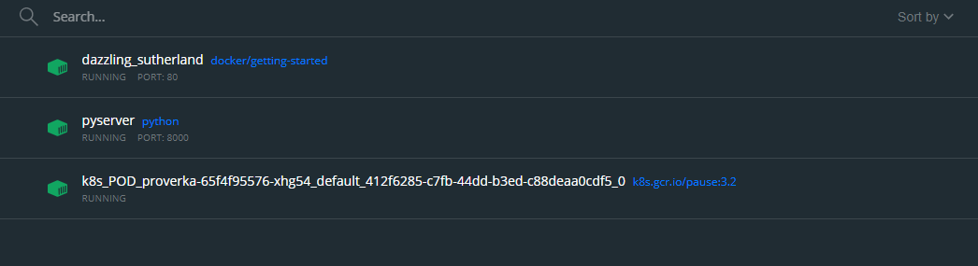

Рис.1 – Скриншот двух запущенных контейнеров

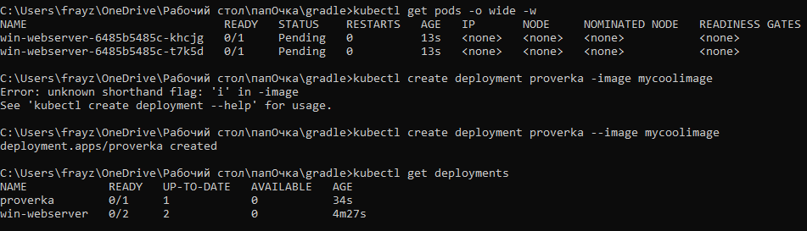

Рис.2 – Скриншот запуска докер-контейнеров внутри кластера K8s

Pod это группа контейнеров с общими разделами, запускаемых как единое целое



Рис.3 – Скриншот работы K8s

**Вывод:** В ходе выполнения практической работы №10 были получены знания и навыки по работе с Kubernetes.

**Список использованных источников**

1. Лукша, М. Kubernetes в действии / М. Лукша ; перевод с английского А. В. Логунов. — Москва : ДМК Пресс, 2019. — 672 с. — ISBN 978-5-97060-657-5. — Текст : электронный // Лань : электронно-библиотечная система. — URL: https://e.lanbook.com/book/131688 (дата обращения: 28.04.2021). — Режим доступа: для авториз. пользователей.
2. Маркелов, А. А. Введение в технологию контейнеров и Kubernetes / А. А. Маркелов. — Москва : ДМК Пресс, 2019. — 194 с. — ISBN 978-5-97060-775-6. — Текст : электронный // Лань : электронно-библиотечная система. — URL: https://e.lanbook.com/book/131702 (дата обращения: 28.04.2021). — Режим доступа: для авториз. пользователей.
3. Guide for scheduling Windows containers in Kubernetes — URL: https://kubernetes.io/docs/setup/production-environment/windows/user-guide-windows-containers/ (дата обращения: 27.04.2021).